INFORME DE GESTIÓN No. 06
Bogotá (Cundinamarca) JULIO DE 2025

- No. DEL CONTRATO | CONTRATO DE CESIÓN NO. 01 AL CONTRATO DE PRESTACIÓN DE SERVICIOS PROFESIONALES No 218-CENACPER-2025
- FECHA SUSCRIPCIÓN CONTRATO | 05 DE JUNIO DE 2025
- PÓLIZA DE SEGUROS | No. De la Póliza: 25-46-101042138  Entidad que expide la póliza: Seguros del Estado  Fecha del certificado de aprobación de la Póliza: 09/ JUNIO//2025  Aprobado por: TC. JAIRO ANDRES BEJARANO GARCIA
- CRP | No. 78325  Fecha expedición 06 DE JUNIO DE 2025  Unidas/Sub-unidad ejecutora CENAC PERSONAL  Dependencia: DANTE  Posición catálogo de gasto: (A-02-02-02-008-002-01)  Fuente: NACIÓN  Recurso 10  Valor: $ 16.400.000
- FECHA INICIO EJECUCIÓN CONTRACTUAL | 05 DE FEBRERO DE 2025
- CONTRATISTA | Nombre completo: JAIME ALBERTO CASTRO OCAMPO  Identificación 80.058.817 de Bogotá  Nacionalidad Colombiano  Dirección: CALLE 173 No 7 95 TR 2 AP 206  Teléfono de contacto 311-7283988  E-mail de contacto: jaimealberto80@hotmail.com
- SUPERVISOR | Nombre completo: CT. DIANA MILENA CASTILLO RODRIGUEZ  Cargo: OFICIAL ASESOR JURIDICO  Resolución de nombramiento 00000327 fechada 07/01/2025  Teléfono de contacto 31057776437  E-mail de contacto: diana.castillo@ejercito.mil.co
- OBJETO CONTRACTUAL | PRESTAR LOS SERVICIOS PROFESIONALES COMO ASESOR(A) JURIDICO (A)EN EL AREA DE CONTRATACION ESTATAL PARA LA DIRECCION DE APLICACIÓN DE LAS NORMAS DE TRANSPARENCIA DEL EÉRCITO NACIONAL -DANTE
- OBLIGACIONES CONTRACTUALES | 1. Asesorar en materia jurídica frente a requerimientos en materia de Contratación Estatal, que impacten los procesos y procedimientos desarrollados por la Fuerza.  2. Realizar acompañamientos y emitir recomendaciones jurídicas a los procesos publicados por las diferentes unidades ordenadoras del gasto que se desarrollan en la Fuerza en el Sistema electrónico de contratación pública vigente, encaminadas al cumplimiento de normas de transparencia y principios integradores de la gestión contractual.  3. Realizar Capacitaciones en temas jurídicos en relación a los aspectos más relevantes de la Contratación Estatal y de conformidad con las necesidades particulares de las Unidades Ordenadoras del Gasto.  4. Ejecutar en SITIO, cuando fuere el caso y previa autorización del supervisor el objeto contractual en ciudad diferente a Bogotá, acompañamientos a las Unidades Ordenadoras del Gasto, para lo cual el contratante debe garantizar los recursos necesarios (viáticos) generados por el cumplimiento del objeto del contrato, de acuerdo con las Misiones de Trabajo o cualquier tipo de requerimiento institucional que se emita.  5.Realizar acompañamiento a los procesos de la Ley 418 de 1997 y convenios emitiendo recomendaciones de acuerdo a la normatividad vigente.  6. Generar informe mensual de acuerdo a la verificación del Sistema Electrónico de Contratación Pública (SECOP) vigente, validando el cumplimiento de la obligatoriedad para las entidades del estado a adquirir bienes y servicios de características técnicas uniformes a través de los acuerdos marco de precios, adicional a lo anterior generar boletín de difusión mensual a las diferentes unidades ordenadoras del gasto, con información sobre los acuerdos marco vigentes y particularidades del acuerdo marco de mayor uso a nivel Ejército para el mes de la revisión, lo cual fomenta el uso de esta herramienta, reduciendo el número de procesos de contratación y permitiendo alcanzar un mayor ahorro para la fuerza.  7. Hacer seguimiento a los informes de recomendaciones generados a las unidades con el fin de identificar las no acogidas, para analizar la justificación de las unidades y emitir concepto final sobre la recomendación.  8. Asesorar al Director y al personal orgánico de la Dirección en respuestas a requerimientos jurídicos, derechos de petición, plazos, despachos comisorios e investigaciones instruidas en aplicación de la ley 1476 de 2011 y la ley 1862 de 2017.  9. Mantener actualizada la estadística de la revisión de los procesos contráctales, en la herramienta que disponga la Dirección de Aplicación de Normas de Transparencia (DANTE), de manera semanal.  10. Generar su documentación mediante el usuario asignado en el sistema ORFEO y mantener actualizado el archivo de acuerdo a las normas de gestión documental  11. Y demás actividades que tengan relación directa con el objeto contractual.  OBLIGACIONES GENERALES PRESTADORES DE SERVICIOS CENAC PERSONAL  - Observar durante el tiempo de ejecución del contrato, buena disposición y actitud favorable hacia el trabajo, respeto hacia sus compañeros y miembros del Ejército Nacional, al igual que la aplicación permanente de principios y valores propios de la institución militar.  - Dar estricto durante todas sus actuaciones, al marco normativo correspondiente a la integridad, trasparencia y lucha contra la corrupción.  - Guardar y mantener la debida reserva y confiabilidad frente a los temas y asuntos tratados y conocidos dentro del desarrollo y ejecución del presente contrato, reserva que se hará extensiva a los derechos de autor que de los mismos se derive.  - Aplicar medidas pasivas de seguridad con la documentación según clasificación con el fin de evitar la fuga de información de acuerdo con la normatividad vigente.  OBLIGACIONES CONTRACTUALES GENERALES:  ⎫ De conformidad con el artículo 3 del Decreto 2609 de 2012, el contratista será responsable por la gestión documental de las actividades realizadas durante la ejecución del Contrato, presentando en el cronograma de actividades y en su informe de forma mensual el barrido de los documentos en físico y el término del almacenamiento del Orfeo hasta el archivo de los documentos.  ⎫ El contratista debe custodiar y a la terminación del presente contrato devolver los insumos, suministros, herramientas, dotación, implementación, inventarios y/o materiales que sean puestos a su disposición para la prestación del servicio objeto de este contrato.  ⎫ Entregar al final de la prestación del servicio, backup de la información producto ejecución del contrato.  ⎫ El contratista autoriza al MDN – EJÉRCITO NACIONAL a realizar los estudios de seguridad, comprobación de lealtad, realización de los exámenes de poligrafía y pruebas sicométricas antes y durante la contratación.  ⎫ Las demás obligaciones establecidas en el estudio previo, documento que el contratista declara conocer, y que hace parte del presente contrato.  ⎫ Las demás obligaciones que se deriven del objeto del contrato. PARÁGRAFO PRIMERO: Independencia del Contratista. El Contratista es independiente del Ministerio de Defensa – Ejército Nacional, y en consecuencia, el Contratista no es su representante, agente o mandatario. El Contratista no tiene la facultad de hacer declaraciones, representaciones o compromisos en nombre del Ministerio de Defensa – Ejército Nacional, ni de tomar decisiones o iniciar acciones que generen obligaciones a su cargo
- DOCUMENTOS QUE SOPORTAN EL CUMPLIMIENTO DE LAS OBLIGACIONES CONTRACTUALES | Obligación No 1 Asesorar en materia jurídica frente a requerimientos en materia de Contratación Estatal, que impacten los procesos y procedimientos desarrollados por la Fuerza.  Obligación No 2. Realizar acompañamientos y emitir recomendaciones jurídicas a los procesos publicados por las diferentes unidades ordenadoras del gasto que se desarrollan en la Fuerza en el Sistema electrónico de contratación pública vigente, encaminadas al cumplimiento de normas de transparencia y principios integradores de la gestión contractual.  Obligación No 3. Realizar Capacitaciones en temas jurídicos en relación a los aspectos más relevantes de la Contratación Estatal y de conformidad con las necesidades particulares de las Unidades Ordenadoras del Gasto.
  No | TIPO DE DOCUMENTO | No. DE RADICADO | ASUNTO
  1 | OFICIO | 2025132020734603 | Informe de recomendaciones jurídicas, realizadas al Proceso de Selección Abreviada de Menor Cuantía No. 237-SAMC-CENACINGENIEROS-2025 por una cuantía de Setecientos Cuarenta y Cuatro Millones Setecientos Treinta y un Mil Cuatro Pesos con Cuarenta y Cinco Centavos Moneda Corriente ($744.731.004,45) m/cte
  2 | BOLETÍN GENERADOR DE FUERZA | No 17 | Boletín Jurídico DANTE No17
  3 | OFICIO | 2025132020536833 | Informe de recomendaciones jurídicas, realizadas al Proceso Selección Abreviada de Menor Cuantía No SAMC-060-CENACTELEMATICA-2025 cuyo objeto consiste adquisición de antenas y servicio satelital starlink para la segunda división del ejército nacional, a ejecutar en la vigencia 2025 por una cuantía de ochocientos cincuenta y dos millones cuarenta y tres mil seiscientos cuarenta y cuatro pesos m/cte ($852.043.644,00)
  No | TIPO DE DOCUMENTO | No. DE RADICADO | ASUNTO
  1 | OFICIO | 2025132019499493 | Informe de recomendaciones jurídicas, realizadas en la misión de trabajo No. 23 Radicado No. 2025132017389083: MDN-COGFM-COEJC-SECEJ-DANTE-59.2 a los procesos de contratación de bienes y servicios 2024 – 2025 adquiridos por la DIRECCIÓN DE ADQUISICIONES a la COLOG.  Procesos verificados:  Proceso No. 008-SASI-SUADQ-INTR-2025 de Selección Abreviada por Subasta Inversa Electrónica cuyo objeto es la “Adquisición de Maquinaria Industrial” por valor de cinco mil novecientos setenta millones de pesos MCTE. ($ 5.970.000.000).  Proceso No. 007-SASI-SUADQ-INTR-2025 de Selección Abreviada por Subasta Inversa Electrónica SECOPII cuyo objeto es la “Adquisición de materiales y suministros de producción, para el Batallón de Intendencia No. 1 "Las juanas", a ejecutar en la vigencia 2025” por valor de seis mil ochocientos dieciséis millones doscientos setenta y cinco mil setecientos cincuenta y cuatro pesos con cincuenta y un centavos MCTE ($6.816.275.754,51).  Proceso No. 005-SASI-SUADQ-INTR-2025 de Selección Abreviada por Subasta Inversa Electrónica SECOPII cuyo objeto es la “Adquisición de materias primas para las plantas de producción del Batallón de Mantenimiento José María Rosillo -BAMAN”, por valor de siete mil seiscientos sesenta y nueve millones quinientos cincuenta y unos mil trecientos pesos con ochenta y un centavos ($7.669.551.300,81).  Proceso No. SASIE-036-SUADQ-INTR-2024 cuyo objeto es la “Adquisición de material de gala con destino al Ejército Nacional, por un valor mil cuatrocientos setenta millones seiscientos sesenta y tres mil ciento nueve pesos MCTE ($1.470.663.109,00).
  No | TIPO DE DOCUMENTO | No. DE RADICADO | ASUNTO
  1 | OFICIO | 2025-400-0028396-3:MDN-COGFM-COEJC-SECEJ-JEMIC-JEM | Se realiza capacitación presencial y virtual a la jefatura del estado mayor de inteligencia y contrainteligencia (CAIMI y CACIM) en los lineamientos para manejo de conflicto de interés.
- CONSTANCIAS | Dejo constancia que, durante el plazo de ejecución del contrato, no se han configurado los presupuestos legales del contrato laboral y que he gozado de plena autonomía para ejecutar las obligaciones contractuales relacionadas en el contrato.  Así mismo, tanto el/la suscrito/a y el Ministerio de Defensa – Ejército Nacional – Unidad Ejecutora ha dado cumplimiento a las obligaciones legales y contractuales registradas en el contrato.
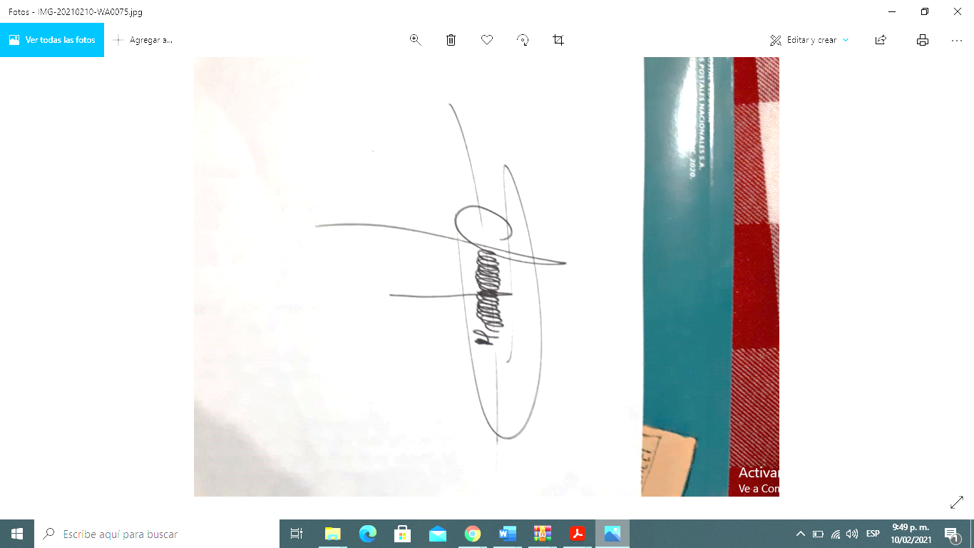
Para constancia se firma en, (Bogotá), en el mes de JULIO 2025

______________________________________________
FIRMA CONTRATISTA
POST FIRMA: JAIME ALBERTO CASTRO OCAMPO
CC. 80.058.817 DE BOGOTA
CONTRATO DE CESIÓN NO. 01 AL CONTRATO DE PRESTACIÓN DE SERVICIOS PROFESIONALES No 218-CENACPER-2025

